TRƯỜNG TIỂU HỌC NHÂN HÒA CHÀO MỪNG NGÀY PHỤ NỮ VIỆT NAM 20/10

Trong suốt chiều dài lịch sử đất nước, hình ảnh người phụ nữ Việt Nam với tám
chữ vàng “Anh hùng - Bất khuất - Trung hậu - Đảm đang” đã trở thành một biểu tượng cao đẹp. Các tầng lớp phụ nữ đã phát huy được truyền thống con cháu Bà Trưng, Bà Triệu, cùng nhau đoàn kết, vượt qua khó khăn, đạt được những thành tích đáng trân trọng trong học tập, lao động và công tác, đóng góp sức lực và trí tuệ cho sự nghiệp xây dựng và bảo vệ đất nước.
Không những vậy, với vai trò của người phụ nữ ở gia đình, họ còn là một người vợ hiền, một người dâu thảo và một người mẹ đảm đang. Khó có thể thấy, trong những câu thơ, trong mỗi lời ca tiếng hát, chị em luôn là những hình ảnh đẹp nhất được tôn vinh hết mực. Trong một bài thơ viết về người Phụ nữ, chỉ với tám câu thơ nhưng lại chứa đựng tất cả những đức tính tốt đẹp của người con gái Việt Nam.
“Yêu người con gái Việt Nam
Anh hùng, bất khuất, đảm đang tuyệt vời
Trung hậu, đẹp xinh rạng ngời
Việc nhà, việc nước, trọn đời thuỷ chung
Thương người phụ nữ anh hùng
Dẫu bao gian khó, khốn cùng vẫn chăm
Suốt ngày, suốt tháng, quanh năm
Chồng con yên giấc mới nằm ngủ yên”.

Nhằm tiếp tục phát huy những phẩm hạnh, truyền thống vẻ vang ấy, nhân ngày 20/10 hôm nay Trường Tiểu học Nhân Hoà đã có rất nhiều những hoạt động chào mừng ngày 20-10 như: “Thi đua dạy tốt – học tốt”, tìm hiểu về ngày 20/10; hướng dẫn làm bưu thiếp, gừi lời yêu thương tặng bà, tặng mẹ, tặng cô;…….
Đặc biệt trong giờ sinh hoạt dưới cờ và hoạt động trải nghiệm tuần 7, trường tiểu học Nhân Hoà đã tổ chức rất nhiều hoạt động với chủ đề: “ Biết ơn mẹ và cô “ để học sinh trực tiếp tham gia.
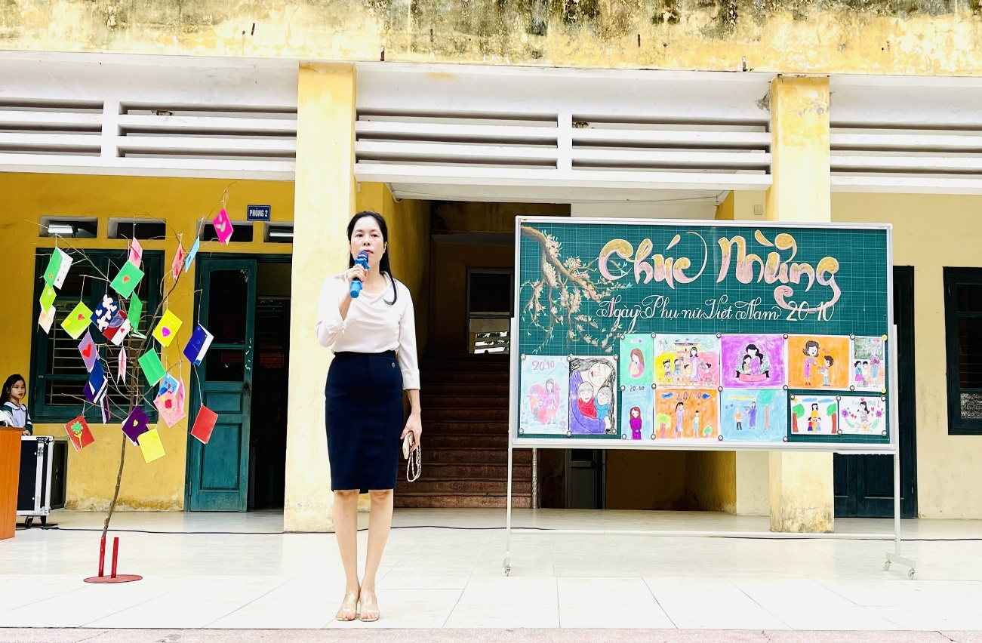
Các khối được phân công thực hiện các hoạt động cụ thể :
- Khối 1 : Múa hát bài : Mẹ và cô ( Lớp 1A1)
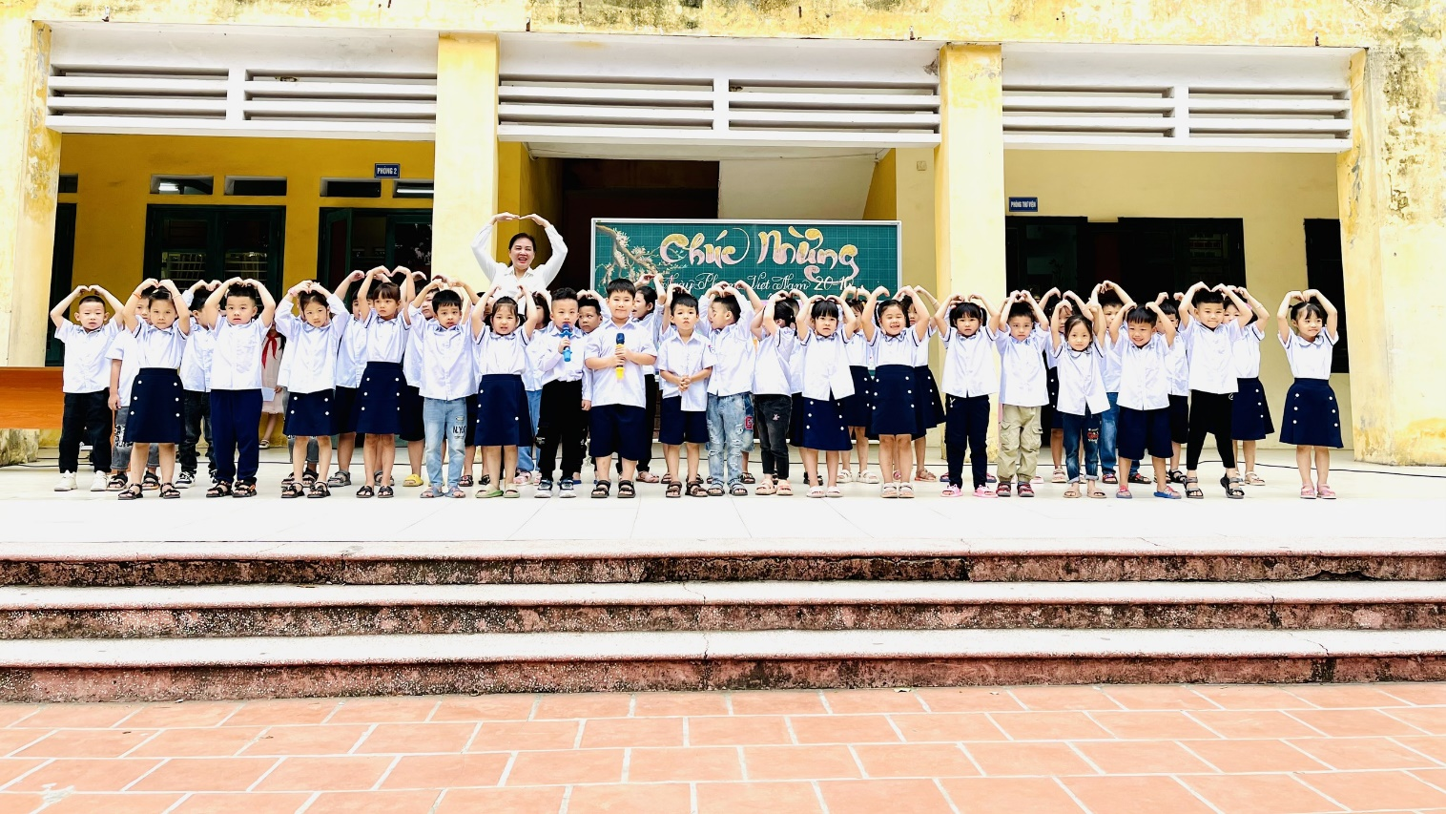

- Khối 2 : Hát múa bài : Mẹ ơi có biết ( Lớp 2A2)
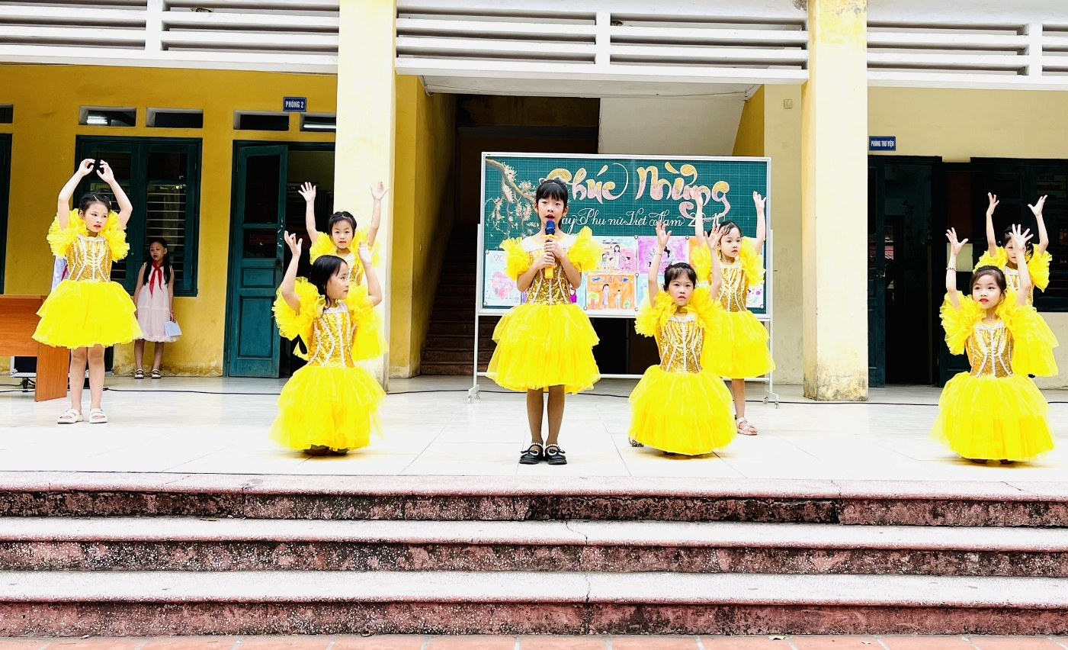
- Khối 3 : Làm thiếp chúc mừng và lên đọc thiếp chúc mừng cô và mẹ. ( Lớp 3A2)
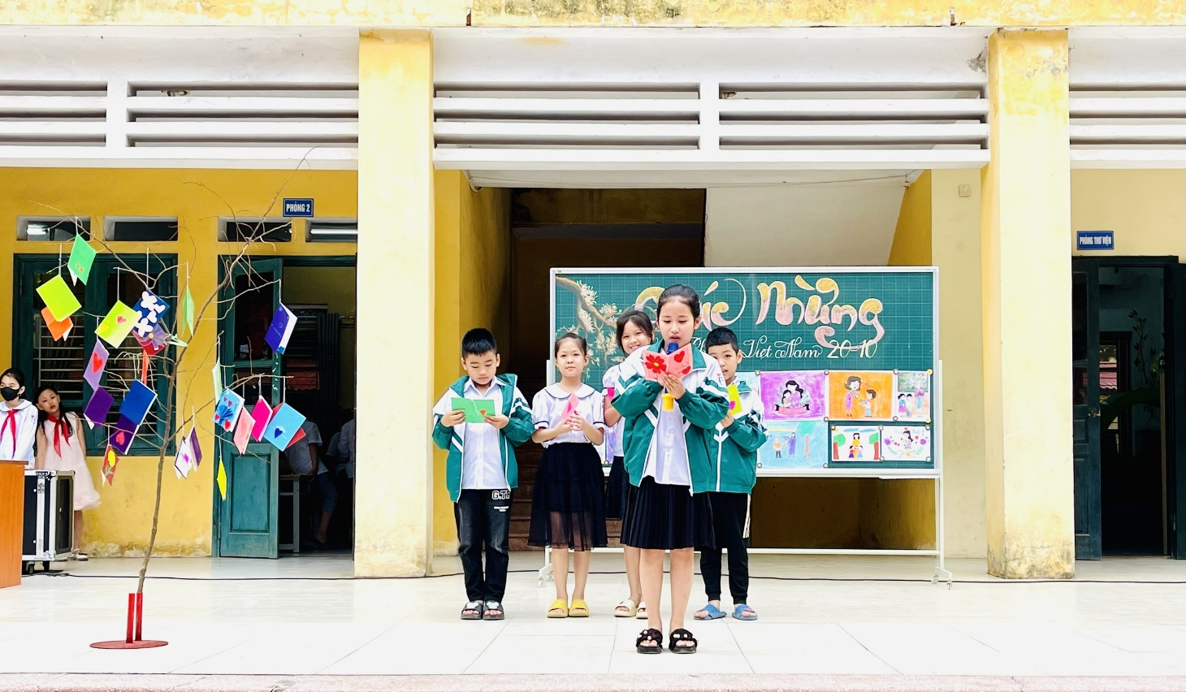
- Khối 4: Hát múa bài : Bàn tay mẹ ( Lớp 4A2)
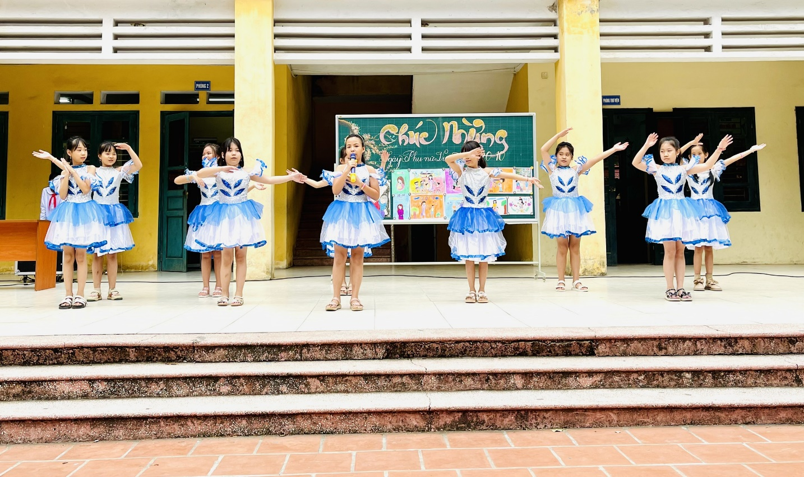
- Khối 5: Triển lãm và thuyết trình tranh về chủ đề “ Cô và mẹ “. ( Lớp 5A1)
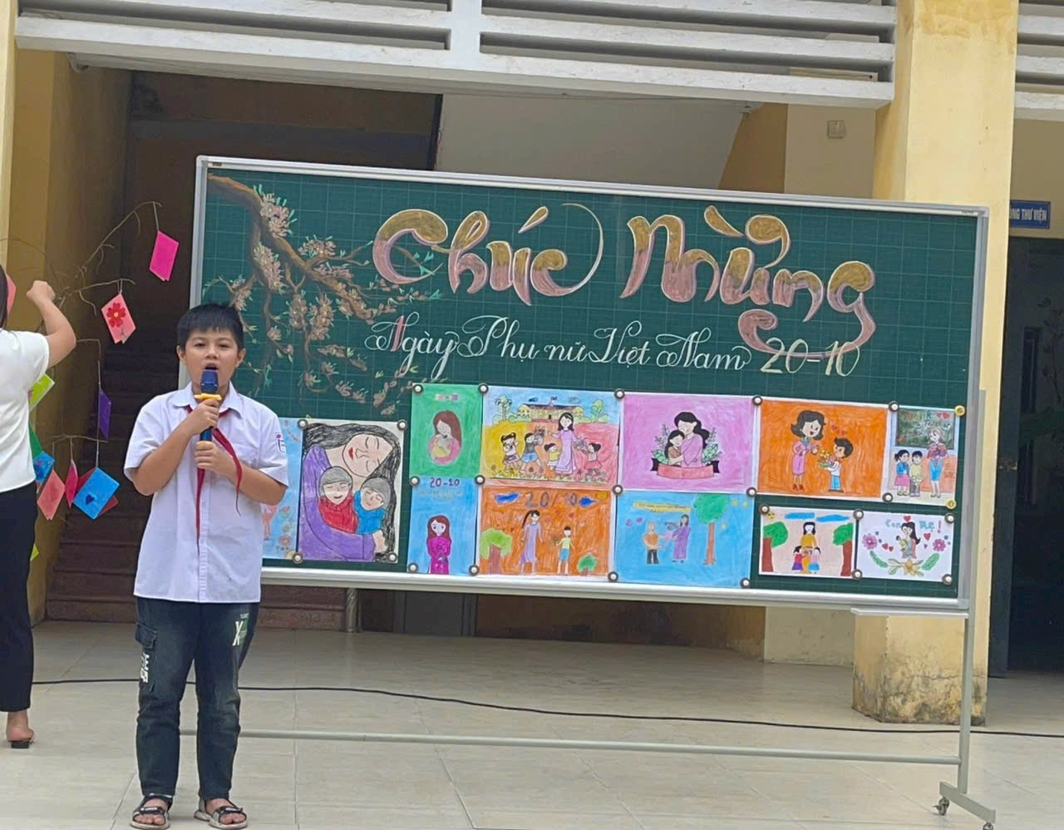
Dưới sự hướng dẫn của các cô giáo, các em học sinh đã tích cực tham gia múa hát và biểu diễn trên sân khấu, đã được tự tay thiết kế những tấm thiệp, những bức tranh, những món quà xinh xắn đầy sáng tạo và những lời chia của các em học sinh gửi đến các mẹ ,các cô, những người phụ nữ trong gia đình mình. Những món quà tuy nhỏ bé nhưng đong đầy tình cảm của các con gửi tới các bà, các mẹ, các cô.
Các hoạt động đã giúp các bạn HS hiểu sâu sắc hơn về những điều tuyệt vời mà mẹ và cô đã dành cho mình và các bạn học sinh cũng biết cách thể hiện lòng biết ơn đến những người phụ nữ thân yêu của mình.
Một học sinh lớp 5A1 chia sẻ:
“ Nhân ngày 20/10 chúng con bày tỏ lòng biết ơn sâu sắc đến các bà, các mẹ, các cô, các chị những lời chúc tốt đẹp nhất. Con cảm ơn mẹ đã sinh ra con và chăm sóc con, con cảm ơn cô giáo đã tận tình chỉ bảo, dìu dắt chúng em đến gần hơn với chân trời kiến thức.”
Chúng ta rất tự hào về các mẹ, các chị, các em - những người phụ nữ Việt Nam. Họ là hiện thân của “tam tòng tứ đức”, “anh hùng, bất khuất, trung hậu, đảm đang”, là những gương sáng “giỏi việc nước, đảm việc nhà”. Chính vì vậy, hãy biết cách tôn vinh và trân trọng, hãy biết cách quan tâm và yêu thương, để chúng ta cùng nhau khẳng định một điều:
"Giữa bao nhiêu mưa nắng đời thường
Phụ nữ vẫn là hoa, là thiên thần của đất
Dẫu ngày mai mặt trời có tắt
Hãy gọi tên “phụ nữ”như ngọn đuốc của niềm tin".

Một lần nữa nhân ngày Phụ nữ Việt Nam 20/10, xin gửi lời tri ân chân thành nhất đến tất cả các cô giáo, các mẹ, các chị và chúc các mẹ, các chị một ngày vui vẻ, hạnh phúc nhất.
Một số hình ảnh trong hoạt động:
